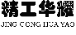

成都精工华耀科技有限公司
招聘简介
精准可靠智能高效

公司介绍
COMPANY INTRODUCTION
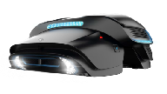
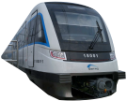
公司简介Company Profile

成都精工华耀科技有限公司成立于2014年 专注于轨道交通领域的国家级高新技术企业

核心产品

拥有一支核心技术团队

轨道交通智能 巡检机器人

替代传统的人工巡道
提升检测作业质量并保障轨道运行安全

电客车车载式 巡检系统

光学检测图像测量人工智能

硬件、模块到软件的一体化综合研发能力

部分研究成果处于国内领先水平
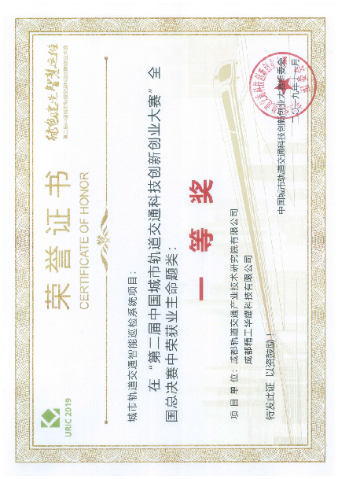
公司简介Company Profile

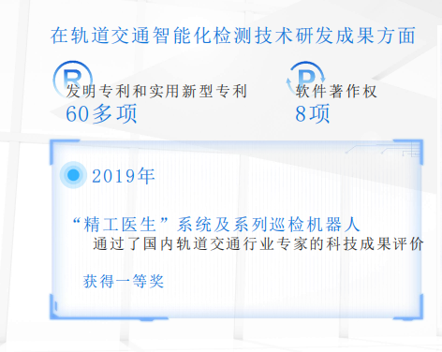

招聘规划
RECRUITMENT PLANNING
招聘规划Recruitment plan

嵌入式硬件工程师 7-10K
工作描述：
1、参与项目软硬件需求分析，根据任务书完成项目实施；
2、编写项目相关技术文档，参与项目试验。
任职资格：
1、通信，电子，自动化，电气等相关专业，具备数电，模电基础知识，熟悉计算机工作原理；
2、掌握AD软件的使用，能独立承担硬件设计并完成样品焊接、调试；
3、具备Cortex-M系列单片机软硬件开发能力，熟悉常用的通信接口如RS485/422，CAN，USB， TCP/IP等；
4、掌握示波器，信号发生器，逻辑分析仪等使用方法，能够对产品进行软硬件调试，问题定位；
5、善于学习，总结，分享；
6、有较强的沟通能力，良好的团队协作意识；
7、能适应短期出差；
8、至少工作1年，特别优秀毕业生也可考虑。
备注：
1、工作时间：周日至周四9:00-17:30，周五、周六休息；
2、工作地点：绵阳（留学生创业中心）；
3、双休，享受国家法定节假日；
4、正式员工享餐补、交补、带薪休假等福利补贴；
5、安排进行职业培训，广阔的上升空间及升职机会；
6、扁平化管理模式。
招聘规划Recruitment plan

算法工程师 10-15K
工作描述：
负责人工智能视觉检测算法开发、协助软件工程师完成模型部署工作，跟踪最新算法，具体包括： 基于深度学习的目标检测、图像分类、异常检测、实例分割等算法开发，掌握完整的数据准备、 提纯、增广，模型准备、训练、调优，模型部署方法；
任职要求：
1、至少掌握一种深度学习开发平台：pytorch、tensorFlow、飞浆；
2、熟悉UNET、MaskRCNN、FasterRCNN、YOLO、VGG等典型分割、目标检测与分类方法；
3、做过异常检测、tensorRT模型部署者优先；
4、本科2年以上工作经验；
5、接受硕士应届毕业生、优秀本科应届毕业生、硕士实习生。
备注：
1、工作时间：周日至周四9:00-17:30；
2、工作地点：绵阳（留学生创业中心）；
3、双休，享受国家法定节假日；
4、正式员工享餐补、交补、带薪休假等福利补贴；
5、安排进行职业培训，广阔的上升空间及升职机会；
6、扁平化管理模式。
招聘规划Recruitment plan
C++软件实习生 4-8K
工作描述：
轨道巡检系统软件开发，以及现场软件调试等工作。
任职要求：
1、熟练C++软件开发；
2、有服务器运行维护工作经验优先；
3、有软件调试与测试经验优先；
4、做过图像处理算法开发优先；
备注：
1、工作时间：9:00-17:30；
2、工作地点：成都天府软件园G区或绵阳留学生创业中心；
3、双休，享受国家法定节假日；
4、正式员工享餐补、交补、带薪休假等福利补贴；
5、安排进行职业培训，广阔的上升空间及升职机会；
6、扁平化管理模式。
招聘规划Recruitment plan
电气工程师 6-10K
职责描述：
1、产品电气系统方案设计、制图，包括现产品的升级换代及新产品的研发；
2、CAN网络和485/232串口通信、编码器等传感器信号的接入和处理；
2、电子电器部件选型；
3、产品技术服务，包括撰写技术资料、用户培训、用户现场保障等。
任职要求：
1、电子、电气、自动化及相关专业，大专及以上学历，持有电工证者优先；
2、熟练使用CAD设计电路图；
3、熟练电气布线、电气部件选型，动手能力强，三年以上工作经验；
4、熟悉电气、接线等相关标准；
5、轨道交通行业背景者优先；
6、有良好的沟通能力和团队协作能力，吃苦耐劳。
备注：
1、工作时间：周一至周五9:00-17:00；
2、工作地点：成都天府软件园G区；
3、双休，享受国家法定节假日；
4、正式员工享餐补、交补、带薪休假等福利补贴；
5、安排进行职业培训，广阔的上升空间及升职机会；
6、扁平化管理模式。
招聘规划Recruitment plan
数据标注/软件测试 3-4K
岗位职责：
1、数据标注：根据研发部要求，负责深度学习图像标注，完成目标检测、语义分割、图像分类、 3D点云等数据标注、审核；
2、软件测试：根据研发部要求，对研制的软件进行功能测试。
任职要求：
1、计算机专业优先，接受优秀实习生，年龄25岁以下；
2、熟悉电脑操作，能使用电脑基本软件；
3、工作认真，仔细，负责。
备注：
1、工作时间：周日至周四9:00-17:30；
2、工作地点：绵阳（留学生创业中心）；
3、双休，享受国家法定节假日；
4、正式员工享餐补、交补、带薪休假等福利补贴；
5、安排进行职业培训，广阔的上升空间及升职机会；
6、扁平化管理模式。

应聘咨询电话
同微信：18190813932

